
INSTRUKCJA OBSŁUGI – PL
IN 23260 Spinningowy rower treningowy inSPORTline inCondi S100i
SPIS TREŚCI
INSTRUKCJA BEZPIECZEŃSTWA 3
SCHEMAT 4
LISTA CZĘŚCI 5
MONTAŻ 7
KONSOLA 10
FITSHOW APP 10
WAŻNE UWAGI 14
UŻYTKOWANIE 15
PRAWIDŁOWA POSTAWA CIAŁA 15
INSTRUKCJE DOTYCZĄCE ĆWICZEŃ 16
KONSERWACJA 17
PRZECHOWYWANIE 17
WAŻNE UWAGI 17
OCHRONA ŚRODOWISKA 17
WARUNKI GWARANCJI, ZGŁOSZENIA GWARANCYJNE 18

INSTRUKCJA BEZPIECZEŃSTWA
- Aby zapewnić jak najlepsze bezpieczeństwo ćwiczącego, regularnie sprawdzaj rower pod kątem uszkodzeń i zużytych części.
- Jeśli przekazujesz trenażer innej osobie lub pozwalasz innej osobie na jego używanie, upewnij się, że ta osoba zapoznała się z treścią i zaleceniami zawartymi w niniejszej instrukcji.
- Z urządzenia może korzystać tylko jedna osoba jednocześnie.
- Przed pierwszym użyciem regularnie sprawdzaj, czy wszystkie śruby, nakrętki i inne połączenia są odpowiednio dokręcone i mocno osadzone.
- Przed rozpoczęciem treningu usuń wszystkie ostre przedmioty wokół trenażera.
- Używaj roweru tylko wtedy, gdy działa bezbłędnie.
- Każda uszkodzona lub zużyta część musi zostać natychmiast wymieniona i/lub trenażera nie wolno używać, dopóki nie zostanie odpowiednio utrzymany i naprawiony.
- Rodzice i inne osoby nadzorujące powinny być świadome swojej odpowiedzialności ze względu na sytuacje, do których rower nie został zaprojektowany, a które mogą wystąpić z powodu naturalnego instynktu zabawy dzieci i zainteresowania eksperymentowaniem.
- Jeśli pozwolisz dzieciom korzystać z tego urządzenia do ćwiczeń, weź pod uwagę i oceń ich kondycję psychiczną i fizyczną oraz rozwój, a przede wszystkim temperament. Dzieci powinny korzystać z trenażera wyłącznie pod nadzorem osoby dorosłej i być poinstruowane o prawidłowym użytkowaniu. Rower treningowy nie jest zabawką.
- Upewnij się, że wokół urządzenia jest wystarczająco dużo wolnego miejsca. Ustaw go w odległości przynajmniej 60 cm od innych przedmiotów.
- Aby uniknąć możliwych wypadków, nie pozwalaj dzieciom zbliżać się do osoby ćwiczącej bez nadzoru, ponieważ mogą używać urządzenia w sposób niezgodny z przeznaczeniem ze względu na ich naturalny instynkt zabawy i zainteresowanie eksperymentowaniem.
- Należy pamiętać, że niewłaściwe i nadmierne ćwiczenia mogą być szkodliwe dla zdrowia.
- Należy pamiętać, że podczas treningu dźwignie i inne mechanizmy regulacyjne nie wystają w obszar ruchu.
- Podczas ustawiania urządzenia, upewnij się, że to stoi stabilnie, a ewentualne nierówności podłoża są wyrównane.
- Zawsze noś odpowiednią odzież i buty, które są odpowiednie do treningu na urządzeniu. Ubrania muszą być zaprojektowane w taki sposób, aby ze względu na swoją formę (np. długość) podczas treningu nie zaczepiły się o jakąkolwiek część roweru. Upewnij się, że nosisz odpowiednie buty, które są odpowiednie do ćwiczeń, mocno podpierają stopy i mają antypoślizgową podeszwę.
- Przed rozpoczęciem jakiegokolwiek programu ćwiczeń skonsultuj się z lekarzem. Może udzielić Ci odpowiednich wskazówek i porad dotyczących indywidualnego natężenia stresu dla Ciebie, treningu i rozsądnych nawyków żywieniowych.
- Jeśli nie korzystasz z roweru spinningowego, zwiększ opór do maksimum, aby zapobiec poruszaniu się koła zamachowego.
- Maksymalna nośność: 125 kg
- Kategoria: HC do użytku domowego zgodnie z EN 957
- Konsola zasilana jest 2 bateriami 1,5 V AAA.

SCHEMAT
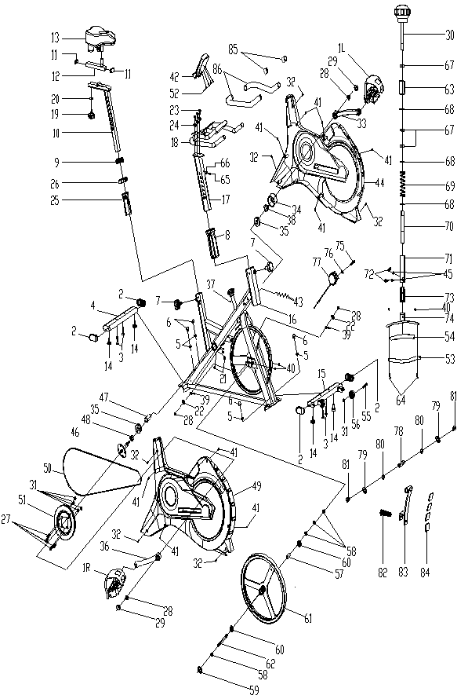

LISTA CZĘŚCI
Nr | Nazwa | Ilość | Parametry
1. | Pedał | 1 | JD-301 (9/16“)
2. | Zaślepka 1 | 4 | 70x30x1,5
3. | Śruba wózka | 4 | GB/T 12-1988 M8x42
4. | Tylny stabilizator | 1 | Spawane
5. | Podkładka płaska | 4 | GB/T 95-2002 8
6. | Nakrętka | 4 | GB/T802-1988 M8 (H=16 MM)
7. | Śruba ręczna ze sprężyną | 2 | Ø57x62 (M16x1,5)
8. | Plastikowa tuleja | 1 | 70x30x1,5 / 80x40x1,5
9. | Zaślepka 3 | 1 | 50x25x1,5
10. | Sztyca | 1 | Spawane
11. | Zaślepka 2 | 2 | 40x20x1,5
12. | Uchwyt na siodełko | 1 | Spawane
13. | Siedzenie | 1 | DD-004
14. | Korek | 4 | Ø38x47xM8
15. | Stabilizator przedni | 1 | Spawane
16. | Główna rama | 1 | Spawane
17. | Rama uchwytu | 1 | Spawane
18. | Uchwyty | 1 | Spawane
19. | Śruba ręczna | 1 | Ø52x47 (M8x15)
20. | Podkładka płaska 1 | 1 | Ø32x Ø8,2x2
21. | Zaślepka 1 | 2 | Ø14x14
22. | Podkładka płaska 1 | 2 | GB/T 95-2002 12
23. | Śruba | 3 | GB/T 70.2-2000 M8x20
24. | Podkładka sprężynowa 1 | 3 | GB/T 859-1987 8
25. | Tuleja plastikowa 2 | 1 | 50x25x1,5 / 60x30x1,5
26. | Osłona | 1 | 77x58,5x20
27. | Śruba | 4 | GB/T 70.2-2000 M8x16
28. | Nakrętka zabezpieczająca 1 | 4 | GB/T 6177.2-2000 M10x1,25
29. | Końcówka korby | 2 | Ø23x7,5
30. | Śruba ręczna | 1 | Ø60x113
31. | Nakrętka zabezpieczająca | 6 | GB/T 889.1-2000 M8
32. | Śruba 2 | 6 | GB/T 845-1985 ST4.2x13
33. | Lewa korba | 1 | 152x15
34. | Pokrywa korby | 1 | Ø51x25
35. | Łożyska | 2 | 6203ZZ
36. | Prawa korba | 1 | 152x15
37. | Śruba 1 | 1 | GB/T 77-2007 M6x6
38. | Nakrętka zabezpieczająca | 1 | M17x1,0
39. | Rygiel blokujący | 2 | M6x54
40. | Nakrętka | 4 | GB/T 889.1-2000 M6
41. | Śruba 1 | 10 | GB/T 845-1985 ST4.2x19
42. | Konsola | 1 | TE2300
43. | Czujnik | 1 | SR-202
44. | Zewnętrzna osłona łańcucha | 1 | 980x98x700
45. | Podkładka sprężysta 2 | 2 | GB/T 859-1987 6
46. | Oś | 1 | Ø17x165
47. | Długa rurka mocująca | 1 | Ø22x Ø17,2x41,2
48. | Krótka rurka mocująca | 1 | Ø22x Ø17,2x10,5
49. | Wewnętrzna osłona łańcucha | 1 | 980x102x700
50. | Pasek | 1 | 4PK45,5
51. | Koło pasowe | 1 | Ø210x21
52. | Śruba 3 | 4 | GB/T 5780-2000 M5x10
53. | Wełniana mata | 1 | 113x25x8
54. | Wkładka EVA | 1 | 95x16x9
55. | Śruba | 2 | GB/T 5780-2000 M8x40
56. | Koło | 2 | Ø50x23
57. | Rura wzmacniająca | 1 | Ø18x Ø10,2 Ø56,2
58. | Nakrętka zabezpieczająca 2 | 4 | M10x1,25 H=6
59. | Podkładka płaska | 2 | GB/T 95-2002 10
60. | Łożyska | 2 | 6000ZZ
61. | Koło zamachowe | 1 | Ø420x62 (6 kg)
62. | Wał koła zamachowego | 1 | Ø10x140
63. | Podkładka płaska | 1 | Ø20x34
64. | Śruba 2 | 2 | GB/845-85 M6x16
65. | Śruba 6 | 1 | GB/845-85 ST4.8x13
66. | Podkładka sprężynowa 1 | 1 | GB/T 859-1987 5
67. | Nakrętka | 4 | GB/T 41-2000 M10
68. | Podkładka 2 | 2 | Ø20x Ø14x2,0
69. | Sprężyna 1 | 1 | Ø18x62
70. | Pręt gwintowany | 1 | Ø13,5x80
71. | Zespół połączenia hamulca | 1 | 18x18x1,2
72. | Śruba 1 | 2 | GB/T 70.1-2000 M6x12
73. | Tuleja hamulcowa | 1 | 18x18x1,2 / 25x25x1,5
74. | Uchwyt klocków hamulcowych | 1 | Spawane
75. | Śruba 5 | 1 | GB/T 70.1-2000 M5x20
76. | Podkładka płaska 1 | 1 | GB/T 95-2002 5
77. | Regulator rezystancji | 1 | L=630 mm
78. | Oś hamulca | 1 | Ø10xM6x42
79. | Podkładka płaska 2 | 2 | GB/T 95-2002 6
80. | Zewnętrzna sprężyna | 2 | GB/T 959.1-1986 10
81. | Śruba 2 | 2 | GB/T 70.2-2000 M6x12
82. | Pierścień kompresyjny | 1 | Ø17,2x Ø11,2x50
83. | Obudowa magnesu | 1 | Spawane
84. | Magnes | 5 | 28x20x3
85. | Zaślepka | 2 | Ø25x1,5
86. | Uchwyty piankowe | 2 | Ø23x Ø29x460

MONTAŻ
Przed montażem upewnij się, że masz wystarczająco dużo wolnego miejsca.
Przed montażem upewnij się, że masz wszystkie części.
Krok 1
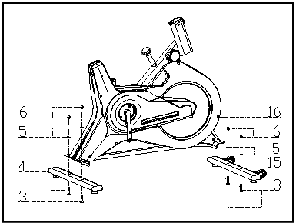 | Przymocuj przedni stabilizator (15) do ramy głównej (16) za pomocą 2 podkładek (5), nakrętek (6) i śrub (3).  Przymocuj tylny stabilizator (4) do ramy głównej (16) za pomocą 2 podkładek (5), nakrętek (6) i śrub (3).
Krok 2
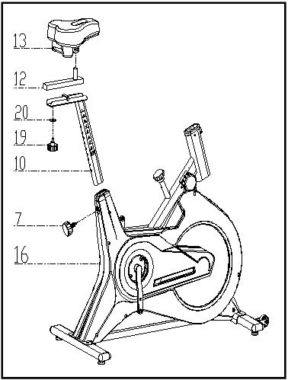 | Poluzuj śrubę ręczną (7) na ramie głównej (16) i przymocuj sztycę (10). Przymocuj uchwyt siodełka (12) do sztycy siodełka (10) za pomocą śruby ręcznej (19) i podkładki (20). Przymocuj siedzisko (13) do uchwytu siedziska (12). Zabezpiecz siedzenie (13) kluczem. Następnie wyreguluj wysokość sztycy (10) i zabezpiecz śrubą ręczną (7).
Krok 3
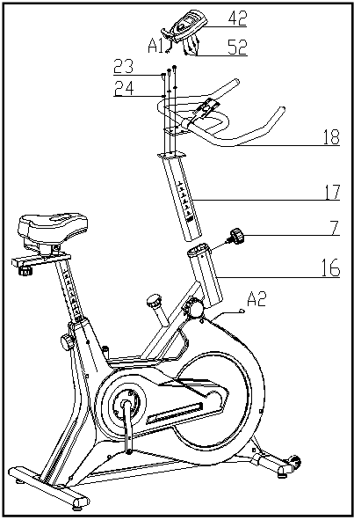 | Poluzuj śrubę ręczną (7). Następnie przymocuj ramę uchwytu (17) i zabezpiecz śrubą ręczną (7). Następnie przymocuj uchwyty (18) 3 podkładkami (24), 3 śrubami (23) i plastikowymi tulejami (25). Przymocuj osłonę uchwytu (26) do uchwytów (18).  Przymocuj konsolę (81) do uchwytów (18) za pomocą 4 śrub (80) i podłącz kable A1 i A2.
Krok 4
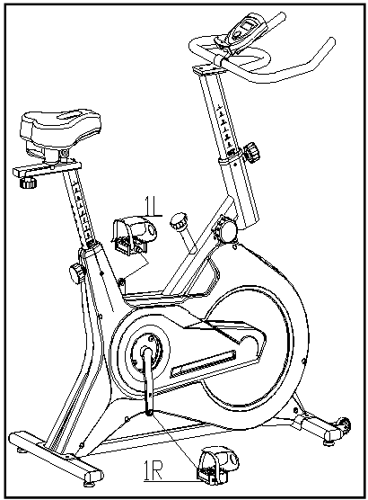 | Pedały są oznaczone L (lewy), R (prawy).  Przymocuj pedały do odpowiednich korb, wkręć prawy pedał zgodnie z ruchem wskazówek zegara, wkręć lewy pedał przeciwnie do ruchu wskazówek zegara.

REGULACJA OPORU
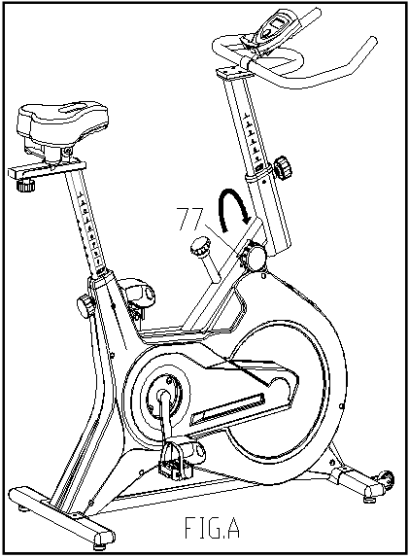 | Aby zwiększyć opór kręć pokrętłem w prawo, aby zmniejszyć opór kręć w lewo.
HAMULEC BEZPIECZEŃSTWA
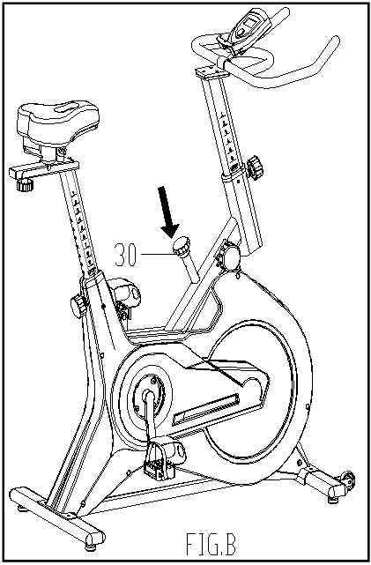 | Naciśnij pokrętło regulacji oporu aby użyć hamulca awaryjnego.

REGULACJA SIODEŁKA I UCHWYTU
Możesz regulować wysokość i położenie siedziska za pomocą śruby ręcznej. Śruba musi być wyrównany z otworami w ramach.
Wysokość uchwytów można regulować za pomocą śruby ręcznej. Śruba musi być wyrównana z otworami w ramach.

KONSOLA
PRZYCISK
MODE: Naciśnij przycisk, aby wybrać wyświetlaną funkcję.
Przytrzymaj przycisk przez 2 sekundy, aby zresetować wszystkie funkcje.
FUNKCJE
SCAN: Automatycznie przełącza wyświetlane funkcje w kolejności: czas - prędkość - dystans - kalorie
Naciśnij przycisk MODE, aby wybrać następną wyświetlaną funkcję
Wyświetlana funkcja zmienia się automatycznie co 6 sekund
SPEED: Wyświetla aktualną prędkość, maksymalnie 999,9 km/h (mph)
CZAS: Wyświetla czas od 0: 0 do 99:00.
DIST: Wyświetla odległość od 0,0 do 999,9 km (mile)
CAL (kalorie): Wyświetla spalone kalorie od 0,0 do 999,9 kalorii.
- Dane służą wyłącznie celom informacyjnym, a nie medycznym.
- Konsola przełącza się w tryb gotowości po 4 minutach bezczynności
- Konsola zasilana jest 2 bateriami 1,5 V AAA
- Jeśli wyświetlacz nie jest czytelny, wymień baterie.

FITSHOW APP

Pobierz aplikację za pomocą kodu QR.
1 - 1. Jeśli masz konto FitShow, zaloguj się za pomocą swojej nazwy użytkownika i hasła.
1 - 2. Jeśli nie masz konta FitShow, zarejestruj się.
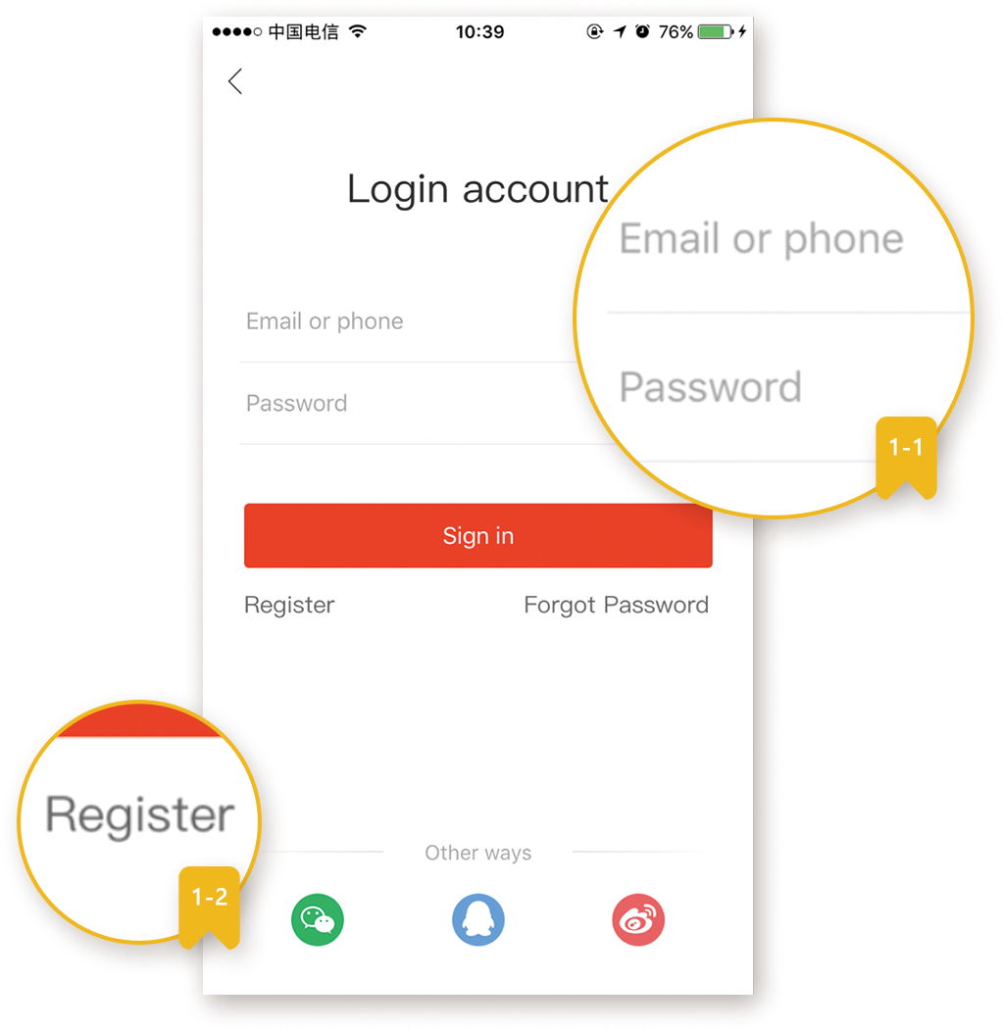
SYNCHRONIZACJA
Wyszukaj urządzenie
2 - 1. Włącz Bluetooth. Na stronie głównej naciśnij Search i wyszukaj urządzenie.
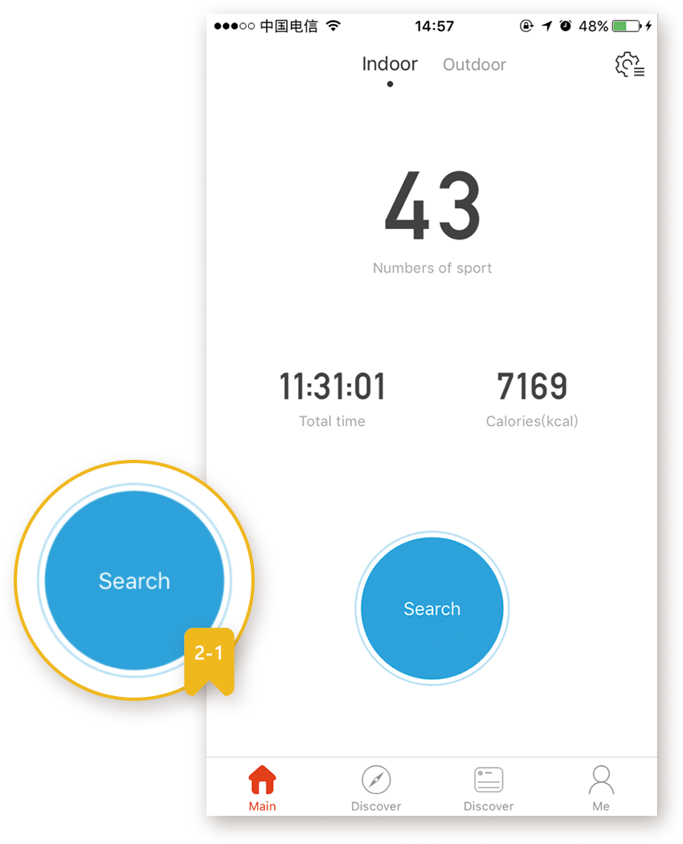
Połącz urządzenie
2 - 2. Po wyszukaniu urządzenia wybierz urządzenie, które chcesz sparować.
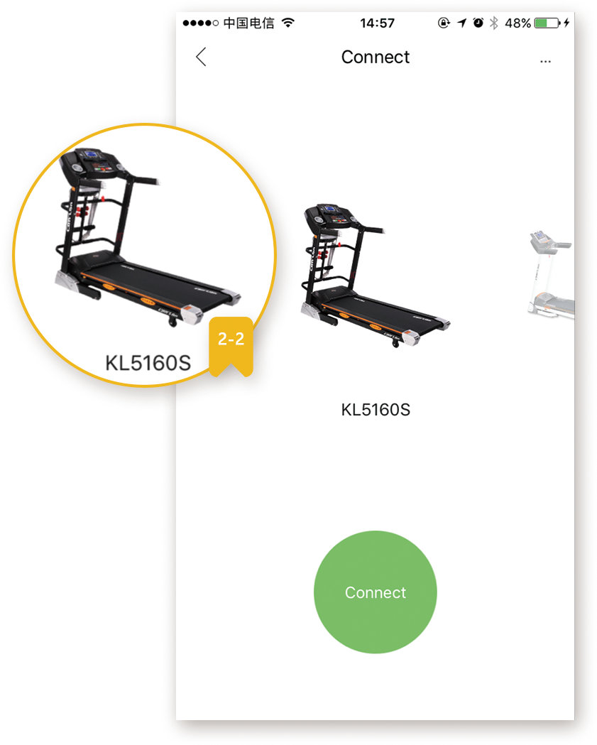
Wybór trybu
2 - 3. Po udanym połączeniu możesz wybrać tryb.
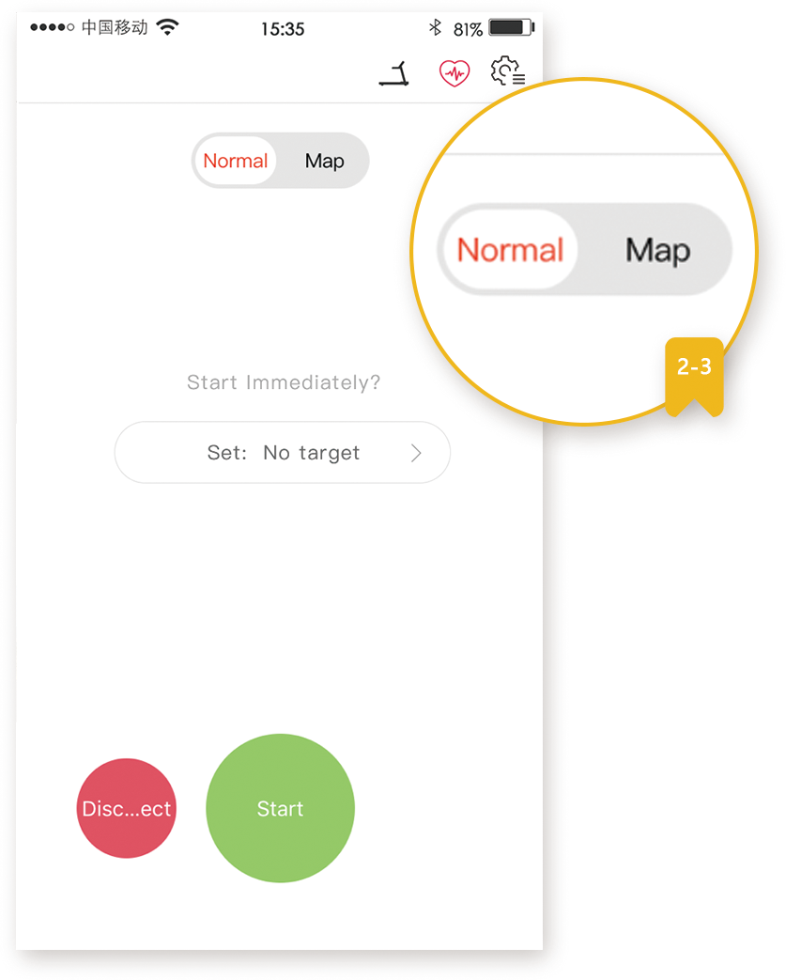
Ustawienia
3 - 1. Możesz zmienić ustawienie, naciskając koło zębate.
W ustawieniach możesz zmienić: komunikat głosowy, podświetlenie ekranu, typ głosu, częstotliwość przypomnień.
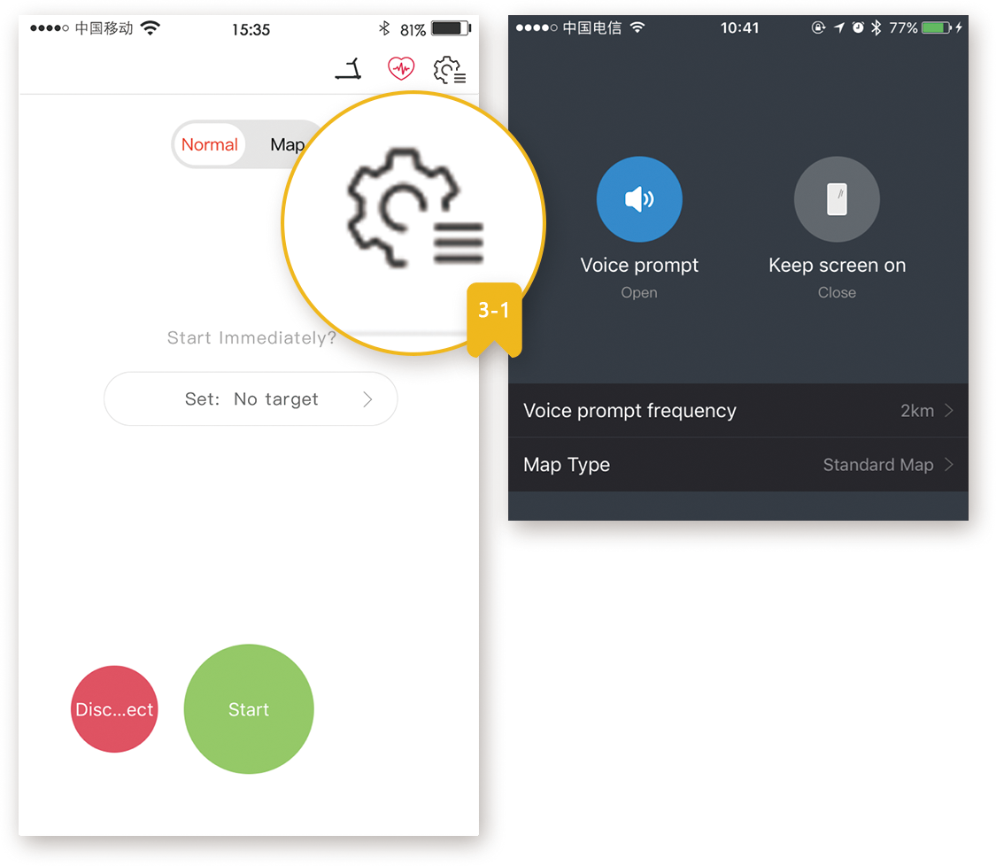
Uruchamianie
3 - 2. Po podłączeniu i wybraniu trybu możesz uruchomić program, naciskając Start.
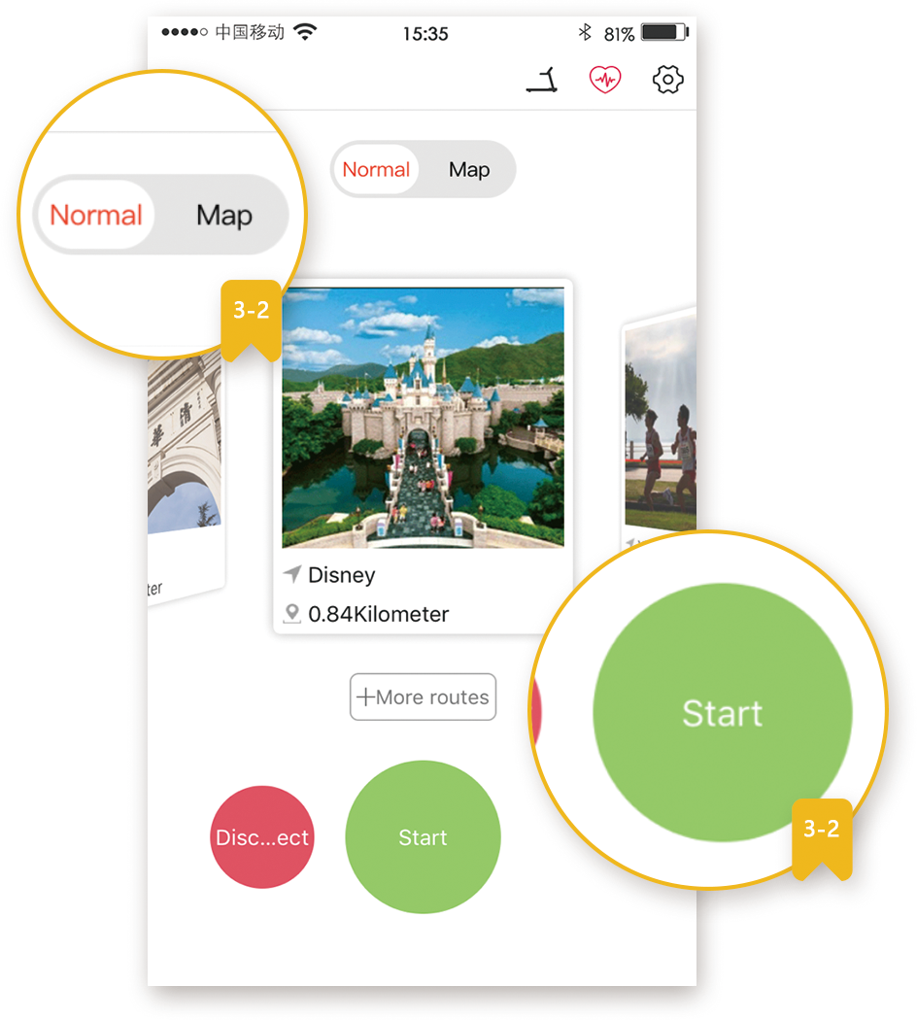
Podczas treningu wyświetlane są dystans, spalone kalorie, tętno i inne.
Naciskając mapę 3 - 3. możesz przełączyć wyświetlanie mapy.
Aby zatrzymać, naciśnij STOP.
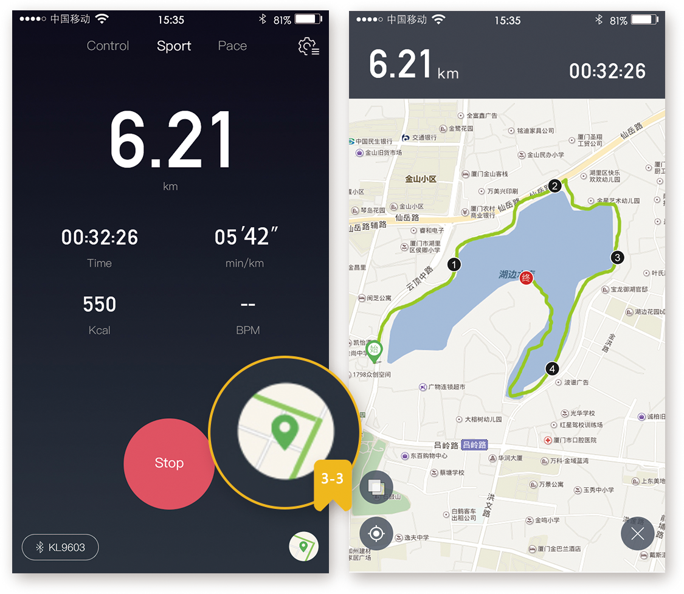

WAŻNE UWAGI
- Złóż trenażer zgodnie z instrukcją montażu i używaj wyłącznie elementów konstrukcyjnych dostarczonych z urządzeniem i przeznaczonych do tego celu. Przed montażem należy upewnić się, że zawartość dostawy jest kompletna, odwołując się do wykazu części instrukcji montażu i obsługi.
- Upewnij się, że rower jest ustawiony w suchym i równym miejscu i zawsze chroń go przed wilgocią. Jeżeli chcesz zabezpieczyć miejsce szczególnie przed punktami nacisku, zanieczyszczeniami itp., zaleca się podłożenie pod trenażer odpowiedniej, antypoślizgowej maty.
- Ogólna zasada jest taka, że trenażery i urządzenia treningowe nie są zabawkami. Dlatego mogą być używane wyłącznie przez odpowiednio poinformowane lub poinstruowane osoby.
- Natychmiast przerwij trening w przypadku zawrotów głowy, nudności, bólu w klatce piersiowej lub innych objawów fizycznych. W razie wątpliwości natychmiast skonsultuj się z lekarzem.
- Dzieci i osoby niepełnosprawne powinny korzystać z ćwiczenia tylko pod nadzorem i w obecności innej osoby, która może udzielić wsparcia i przydatnych instrukcji.
- Upewnij się, że części Twojego ciała i innych osób nigdy nie znajdują się w pobliżu ruchomych części urządzenia podczas jego użytkowania.
- Podczas regulacji regulowanych części należy upewnić się, że są one prawidłowo wyregulowane i zwrócić uwagę na zaznaczoną maksymalną pozycję regulacji, na przykład na sztycy siodełka.
- Nie ćwicz bezpośrednio po posiłku!
- OSTRZEŻENIE! System monitorowania tętna może nie być dokładny. Przeciążenie podczas treningu może spowodować poważne obrażenia lub śmierć. Jeśli poczujesz dyskomfort, natychmiast przerwij ćwiczenie!

UŻYTKOWANIE
Ćwiczenia na rowerze spinningowym opierają się na bardzo prostych ruchach, ale z pewnością się w nich zakochasz. Dzięki tej łatwości, ćwiczenia na rowerze spinningowym mogą wykonywać osoby starsze. Przed ćwiczeniami należy dostosować wysokość siodełka. Ważne jest, abyś siedział wygodnie. Siodło rowerowe musi być tak ustawione, aby podczas siedzenia można było trzymać ergonomicznie ukształtowane uchwyty. Nie powinieneś mieć w pełni wyciągniętych rąk. Możesz uszkodzić mięśnie.
Aby zapewnić wygodne ćwiczenia, postaw stopy na pedałach. Obecnie wszystkie nowoczesne pedały są wyposażone w paski do mocowania i stabilizowania stopy. Ważne jest, aby stopa była pewnie i bezpiecznie ustawiona podczas ćwiczeń.
Podstawą ćwiczeń na rowerze jest to, że nogi poruszają się po określonej ścieżce eliptycznej. Ten ruch jest bardzo podobny do jazdy na tradycyjnym rowerze. Podczas ćwiczeń na rowerze treningowym po prostu usiądź na siodełku o odpowiedniej wysokości, trzymaj stopy mocno w pedałach, trzymaj ergonomicznie ukształtowane uchwyty i ćwicz.
Zaleca się na początku wybrać niższe obciążenie. Jeśli ćwiczysz w regularnych odstępach czasu na rowerze treningowym, możesz stopniowo zwiększać obciążenie. Możesz zwiększyć obciążenie stopniowo przez tydzień lub dwa tygodnie. Wybranie dużego obciążenia podczas rozpoczęcia treningu może prowadzić do szybkiego zmęczenia i uszkodzenia mięśni..
Podczas ćwiczeń ważne jest, aby wybrać odpowiednie obciążenie i właściwe tempo. Nie zaleca się wybierania wysokiego tempa od samego początku. Zwiększ tempo po około tygodniu regularnych ćwiczeń. Wysokie tempo nie jest równoznaczne z szybszym spalaniem kalorii. Prawidłowe spalanie kalorii znajduje odzwierciedlenie w odpowiednich i regularnych ćwiczeniach. Na początku ćwiczeń liczba spalonych kalorii może wydawać się niska, ale regularne i odpowiednie ćwiczenia są kluczem do osiągnięcia najlepszych wyników.
Ćwiczenia na rowerze spinningowym prowadzą również do powstawania mięśni. Służą głównie do wzmocnienia mięśni ud i łydek. Podczas ćwiczeń na rowerze poruszasz również pośladkami.
Jeśli chcesz ćwiczyć prawidłowo, nie należy zapominać o prawidłowym oddychaniu. W każdym ćwiczeniu zaleca się prawidłowe i regularne oddychanie. Ważne jest, aby utrzymywać regularne głębokie wdechy i wydechy. Regularne i prawidłowe oddychanie podczas ćwiczeń na rowerze spinningowym obejmuje intensywne ćwiczenia mięśni brzucha. Wskazane jest, aby ćwiczyć 30-35 minut po jedzeniu. Niezastosowanie się do tego może skutkować mniejszą ilością spalonych kalorii, a w starszym wieku prowadzić nawet do problemów z trawieniem.
Aby uzyskać najlepsze wyniki, należy również rozważyć dietę. Zaleca się rozpoczęcie dnia od jedzenia słodkich potraw i ciastek lub musli z mlekiem. Na obiad zaleca się spożywanie bardziej kalorycznego posiłku. Nie zapomnij o zupie. Wieczorem zaleca się lekkie posiłki. Jeśli chcesz poprawić swoje zdrowie, to nie tylko regularne ćwiczenia, ale cała dieta.
Ćwiczenia rowerowe to skuteczne ćwiczenie dla wszystkich zapracowanych osób. Ćwiczenia na rowerze spinningowym skutecznie wzmacniają mięśnie, zwłaszcza uda, łydki i pośladki. Regularne ćwiczenia mogą prowadzić do szczuplejszej sylwetki. Ćwiczenia polecane są nie tylko jako trening zimowy dla rowerzystów, ale także dla osób, które chcą spalić nadmiar kalorii. Regularne oddychanie, regularne ćwiczenia, rozsądne tempo i zrównoważona dieta mogą prowadzić do pożądanych rezultatów.

PRAWIDŁOWA POSTAWA CIAŁA
Podczas treningu utrzymuj ciało w pozycji pionowej. Podczas pedałowania nie należy całkowicie prostować nóg. Twoje kolana powinny być lekko zgięte, gdy do końca naciskasz pedał. Trzymaj głowę prosto z kręgosłupem, aby zminimalizować ból mięśni szyjnych i mięśni górnej części pleców. Zawsze ćwicz płynnie i rytmicznie.

INSTRUKCJE DOTYCZĄCE ĆWICZEŃ
Pomyślny trening rozpoczyna się od ćwiczeń rozgrzewających i kończy się ćwiczeniami wyciszającymi (relaksującymi). Ćwiczenia rozgrzewające powinny sprawić, że twoje ciało będzie gotowe do głównego treningu. Faza wyciszenia (cool-down) powinna chronić mięśnie przed urazami i skurczami. Wykonaj ćwiczenia rozgrzewające i cool-down, jak pokazano na poniższych rysunkach.

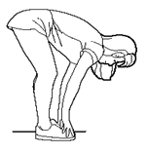 | Skłony w przód  Powoli pochyl się do przodu od pasa, rozluźniając plecy i ramiona, rozciągając się w kierunku palców. Sięgnij jak najdalej i przytrzymaj odliczając do 15. Ugnij lekko kolana.
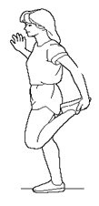 | Rozciąganie mięśni czworogłowych ud  Jedną ręką opierając się o ścianę dla równowagi, sięgnij za siebie i podnieś prawą stopę. Przyciągnij swoją piętę jak najbliżej pośladków. Przytrzymaj przez 30 odliczeń i powtórz z lewą stopą.
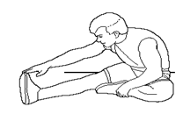 | Rozciąganie mięśni trójgłowych ud  Wyciągnij prawą nogę. Oprzyj podeszwę lewej stopy o prawe udo wewnętrzne. W miarę możliwości rozciągnij się w kierunku palca. Przytrzymaj odliczając do 15. Zrelaksuj się, a następnie powtórz z lewą nogą.
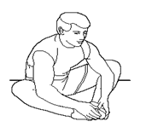 | Rozciąganie wewnętrzne ud  Usiądź ze złączonymi podeszwami stóp i kolanami skierowanymi na zewnątrz. Pociągnij stopy jak najbliżej pachwiny. Delikatnie pchnij kolana w kierunku podłogi. Przytrzymaj tak przez około 30-40 sekund.
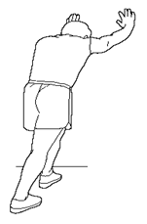 | Rozciąganie ścięgna Achillesa  Oprzyj się o ścianę. Postaw lewą nogę przed prawą, a ramiona do przodu. Trzymaj prawą nogę prosto, a lewą nogę na podłodze; następnie zegnij lewą nogę i pochyl się do przodu, przesuwając biodra w kierunku ściany. Przytrzymaj, a następnie powtórz po drugiej stronie odliczając do 15.
Etap ćwiczeń. Regularne ćwiczenia wzmocnią Twoje mięśnie. Podczas treningu utrzymuj tempo zgodnie z tabelą. Trening powinien zająć co najmniej 12 minut.
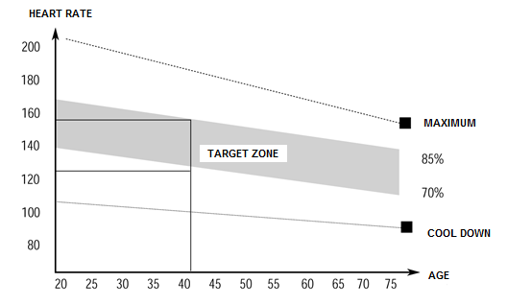
Następnie pozwól mięśniom się uspokoić, zmniejszając tempo przez około 5 minut. Następnie wykonaj ćwiczenia rozgrzewające. Trenuj regularnie co najmniej 3 razy w tygodniu.

KONSERWACJA
- Podczas montażu dokręć wszystkie śruby i ustaw rower w pozycji poziomej.
- Sprawdź śruby po 10 godzinach użytkowania.
- Wytrzyj pot po wysiłku. Wyczyść urządzenie ściereczką i delikatnym środkiem czyszczącym. Nie używaj rozpuszczalników ani agresywnych środków czyszczących na częściach plastikowych.
- W przypadku zwiększenia hałasu należy sprawdzić, czy wszystkie połączenia są prawidłowo dokręcone.
- Umieść produkt w czystym, wentylowanym i suchym pomieszczeniu..
- Nie wystawiaj urządzenia na bezpośrednie działanie promieni słonecznych.

PRZECHOWYWANIE
Przechowuj spinningowy rower treningowy w czystym i suchym miejscu. Upewnij się, że wyłącznik zasilania jest wyłączony, a rower nie jest podłączony do gniazda zasilania.

WAŻNE UWAGI
- Ten spinningowy rower treningowy podlega standardowym przepisom bezpieczeństwa i nadaje się tylko do użytku domowego. Jakiekolwiek inne użycie jest zabronione i może być niebezpieczne dla użytkowników. Nie ponosimy odpowiedzialności za obrażenia spowodowane niewłaściwym i niedozwolonym użytkowaniem urządzenia.
- Skonsultuj się z lekarzem przed rozpoczęciem treningu. Lekarz powinien ocenić, czy jesteś fizycznie zdolny do korzystania z urządzenia i ile wysiłku możesz wykonać. Nieprawidłowe ćwiczenie lub zmiana pozycji ciała może zaszkodzić zdrowiu.
- Uważnie przeczytaj poniższe wskazówki i zalecenia. Jeśli podczas wysiłku wystąpi ból, nudności, nierówny oddech lub inne problemy zdrowotne, natychmiast przerwij ćwiczenie. Jeśli ból utrzymuje się, należy natychmiast skontaktować się z lekarzem.
- Ten spinningowy rower treningowy nie nadaje się do celów zawodowych lub medycznych. Nie można go również używać do celów leczniczych.
- Czujnik tętna nie jest urządzeniem medycznym. Dostarcza jedynie przybliżonych informacji na temat średniego tętna, a każda sugerowana częstotliwość tętna nie jest medycznie wiążąca. Zgromadzone dane mogą nie zawsze być dokładne w odniesieniu do niekontrolowanych czynników ludzkich i środowiskowych.

OCHRONA ŚRODOWISKA
Po wygaśnięciu żywotności produktu lub jeśli ewentualna naprawa jest nieopłacalna, należy go zutylizować zgodnie z lokalnymi przepisami i w sposób przyjazny dla środowiska na najbliższym złomowisku.
Poprzez odpowiednią utylizację chronisz środowisko i źródła naturalne. Ponadto możesz pomóc chronić zdrowie ludzkie. Jeśli nie masz pewności co do prawidłowej utylizacji, poproś lokalne władze o więcej informacji, aby uniknąć naruszenia prawa lub sankcji.
Nie wyrzucaj baterii do odpadów domowych, ale przekaż je do miejsca recyklingu.

WARUNKI GWARANCJI, ZGŁOSZENIA GWARANCYJNE

Gwarant:
inSPORTline Polska
Ciemiętniki 19, 29-120 Kluczewsko
NIP: 6090063070, REGON: 260656756

Okres gwarancji rozpoczyna się od daty zakupu towaru przez klienta. Gwarancja udzielana jest w trzech wariantach:

- Gwarancja Domowa - Przeznaczona jest dla sprzętu wykorzystywanego do użytku prywatnego, nie komercyjnego przez Kupującego będącego konsumentem. (okres gwarancji: 24 miesiące).

- Gwarancja Pół-komercyjna - Przeznaczona jest dla sprzętu wykorzystywanego w hotelach, spa, szkołach, ośrodkach rehabilitacji, itp. (okres gwarancji: 12 miesięcy).

- Gwarancja Komercyjna - Przeznaczona jest dla sprzętu wykorzystywanego w hotelach, spa, szkołach, ośrodkach rehabilitacji, klubach fitness oraz siłowniach, itp. (okres gwarancji: 12 miesięcy).

Brak informacji o wariancie gwarancji, na dowodzie zakupu (fakturze lub paragonie), domyślnie oznacza Gwarancje Domową.

Gwarancja obejmuje usunięcie usterek, które w sposób dający się udowodnić wynikają z zastosowania wadliwych materiałów lub są wynikiem błędów produkcyjnych.
Gwarancja nie obejmuje czynności związanych z konserwacją, czyszczeniem, regulacją i ze skręcaniem połączeń śrubowych danego przedmiotu, do których to czynności zobowiązany jest Kupujący we własnym zakresie i na własny koszt.

Dowodem udzielenia gwarancji są niniejsze Warunki gwarancji wraz z oświadczeniem Gwaranta zawartym na dowodzie zakupu (fakturze lub paragonie). W celu realizacji uprawnień z gwarancji Kupujący winien okazać warunki gwarancji oraz dowód zakupu (paragon lub fakturę VAT). Gwarancja obowiązuje na terenie Polski.

Uprawnienia z gwarancji nie przysługują w przypadku:

- uszkodzenia mechanicznego, które powstało w transporcie produktu do Kupującego za pomocą firm transportowych. Kupujący jest zobowiązany do sprawdzenia towaru przy dostawie, w celu wykrycia ewentualnych uszkodzeń w transporcie. W przypadku wykrycia takiego uszkodzenia, Kupujący zobowiązany jest niezwłocznie poinformować podmiot sprzedający oraz sporządzić protokół szkody z przewoźnikiem (firmą kurierską/pocztową). W przypadku braku sporządzenia protokołu szkody Gwarant nie ponosi odpowiedzialności za szkody spowodowane przez firmy kurierskie/pocztowe.
- Uszkodzenia i zużycie takich elementów jak: linki, paski, wtyki, gniazdka, przełączniki, przyciski, baterie, przewody, elementy gumowe, pedały, uchwyty z gąbki, kółka, łożyska, tapicerka, rączki itp., chyba że ujawniona w tych elementach wada nie jest skutkiem naturalnego zużycia, a powstała z przyczyny tkwiącej w tym elemencie.
- Drobne, powierzchowne zarysowania, odbarwienia lub spękania powłoki kryjącej.
- Używania przez Kupującego, niezgodnych z instrukcją obsługi sprzętu, środków eksploatacyjnych lub czyszczących.
- Niewłaściwego zabezpieczenie sprzętu przez Kupującego przed działaniem czynników zewnętrznych tj. wilgoci, temperatury, kurzu, itp.
- Niestosowania przez Kupującego wymaganych (zgodnie z instrukcją obsługi) materiałów eksploatacyjnych.
- Przeróbek i zmian konstrukcyjnych, dokonywanych przez Kupującego lub inne osoby nieuprawnione do tego działania przez Gwaranta.
- Normalnego użytkowania (normalne zużycie części eksploatacyjnych).
- Uszkodzenia sprzętu na skutek nieprawidłowego montażu przez Kupującego lub osoby trzecie.

W przypadku zasadności zgłoszenia reklamacyjnego Gwarant zapewnia transport i usługę serwisową przedmiotu gwarancji.

W przypadku braku zasadności zgłoszenia reklamacyjnego Kupujący będzie mógł odebrać przekazany przedmiot w siedzibie Gwaranta lub zamówić usługę wysyłki danego przedmiotu na własny koszt.

W wyjątkowych przypadkach, aby zdiagnozować usterkę i stwierdzić zasadność zgłoszenia reklamacyjnego Gwarant może zażądać przygotowania sprzętu do odbioru. Odbiór ten może być dokonany przez firmę spedycyjną, wówczas Kupujący zobowiązany jest przygotować towar w sposób bezpieczny do odbioru. Kupujący wyda przedmiot sprzedaży bez zanieczyszczeń, w opakowaniu oryginalnym lub zastępczym pozwalającym na przetransportowanie przedmiotu sprzedaży w stanie bezpiecznym.

Gwarant zobowiązany jest ustosunkować się do zgłoszenia gwarancyjnego w terminie do 14 dni. Naprawa gwarancyjna zostanie wykonana w najkrótszym możliwym terminie. W wyjątkowych przypadkach, gdy naprawa przedmiotu sprzedaży będzie wymagać sprowadzenia niedostępnych w Polsce lub nietypowych części z zagranicy, termin może być wydłużony. Kupujący zostanie poinformowany o takiej sytuacji drogą mailową lub telefonicznie.

Gwarant zobowiązuje się do naprawy uszkodzonego sprzętu w przypadku zasadności zgłoszenia gwarancyjnego. Wymiana towaru na nowy możliwa jest jedynie w przypadku braku możliwości naprawy sprzętu i gdy wada przedmiotu sprzedaży jest istotna. Zwrot kwoty zakupu za sprzęt jest możliwy jedynie w przypadku braku możliwości naprawy i braku możliwości wymiany na nowy oraz gdy wada jest istotna.

Okresowe przeglądy techniczne sprzętu (dotyczy sprzętu przeznaczonego do użytku pół-komercyjnego oraz komercyjnego)

Po upływie 6 i 12 miesięcy obowiązywania gwarancji, Gwarant zaleca przeprowadzenie przeglądu technicznego sprzętu. Wszystkie części, które zostaną wymienione w trakcie okresowego przeglądu technicznego, zostaną użyte przez Gwaranta nieodpłatnie w ramach gwarancji ( poza częściami zużytymi w trakcie normalnego użytkowania). Kupujący zobowiązany jest jedynie do pokrycia kosztów przeglądu technicznego i dojazdu do klienta wg. indywidualnej wyceny.
Wiążącej wyceny dokonuje dział serwisowy Gwaranta.

Zgłoszenia gwarancyjne

W celu zgłoszenia reklamacyjnego należy przesłać FORMULARZ GWARANCYJNY za pomocą strony internetowej Gwaranta www.e-insportline.pl.
Formularz gwarancyjny powinien zawierać takie informacje jak:
Imię i Nazwisko / Numer telefonu / Adres / Dowód zakupu / Nazwa produktu / Opis Wady.

Klient zostanie poinformowany o zakończeniu i wyniku reklamacji przez e-mail lub telefonicznie.


inSPORTline Polska
Ciemiętniki 19, 29-120 Kluczewsko
Telefon: +48 510 275 999
E-mail: biuro@e-insportline.pl
NIP: 6090063070, REGON: 260656756

